А. А. Гнездилов, С. В. Солошенко, Р. Ф. Калуцкий, Ю. А. Иванков
АППАРАТУРА И МЕТОДИКИ ПРОГНОЗИРОВАНИЯ И РАННЕЙ ДИАГНОСТИКИ ЗАБОЛЕВАНИЙ ПО ЭЛЕКТРИЧЕСКИМ ХАРАКТЕРИСТИКАМ БИОЛОГИЧЕСКИ АКТИВНЫХ ТОЧЕК
В настоящее время повышенный интерес вызывает применение методов рефлексодиагностики и разработка на их основе дополнительных критериев для врача как при постановке диагноза, так и на ранних стадиях заболевания, когда клинические проявления болезни практически отсутствуют, а проведение всесторонних исследований является задачей трудоемкой и требует дорогостоящих процедур. Наибольшее развитие получили методы инструментальной рефлексодиагностики, основанные на использовании специальных аппаратных средств измерения и анализа таких характеристик биологически активных точек (БАТ) как электропроводимость, электрический потенциал, температура и термочувствительность. Однако, существующие приборы не позволяют проводить комплексную оценку состояния организма по нескольким параметрам БАТ и, как правило, имеют ограниченную область применения.
В предлагаемой автоматизированной системе прогнозирования и ранней диагностики заболеваний реализован модульный подход построения диагностической системы, состоящей из программно-аппаратного модуля и ПЭВМ, выполняющей функции управления процессами измерения и обработки данных в диалоговом режиме. Данная система позволяет эффективно решать задачи поиска БАТ, измерения комплекса электрических характеристик (потенциал, сопротивление на переменном и постоянном токе) и исследования состояния организма по их анализу, при минимальном воздействии на БАТ и максимальной безопасности проведения процедуры измерения (рис.1).
При разработке автоматизированной системы были решены задачи автоматизации процессов поиска БАТ, измерения потенциала и сопротивления, предварительной цифровой обработки данных на программируемой логике (ПЛИС), прием/передача данных по высокоскоростному интерфейсу USB 2.0, а также реализованы алгоритмы управления процессами прогнозирования и ранней диагностики ряда заболеваний.
Форма и амплитуда зондирующего сигнала оперативно задаются из диалогового интерфейса и формируются узлом преобразования напряжения в ток. Частота зондирующего тока варьируется в диапазоне от 100 Гц до 1 кГц с шагом 1 Гц, при амплитуде тока от 0,1 до 20 мкА и ограничении напряжения измерительной цепи 2 В. Дискретное представление формы зондирующего импульса записывается во внутреннюю память ПЛИС. Двенадцатиразрядный цифро-аналоговый преобразователь (ЦАП1) формирует зондирующий импульс амплитудой до ±2 В. С выхода ЦАШ сигнал поступает на фильтр нижних частот (ФНЧ) с частотой среза 1 кГц. Далее сигнал подается на вход преобразователя напряжение-ток. Такое построение схемы формирования зондирующего тока позволяет гибко выбирать требуемую форму сигнала из базы данных, хранимой в ПЭВМ, а также формировать собственные периодические сигналы.
При исследовании сопротивления БАТ на переменном токе синусоидальной формы падение напряжение на БАТ (при замкнутом положении ключа КЛ) усиливается буферным усилителем (БУ2) с фиксированный коэффициентом усиления и через полосовой фильтр (ПФ) и коммутатор сигналов (КС) поступает на вход управляемого усилителя (УА2) для согласования с динамическим диапазоном АЦП2. С выхода АЦП2 сигнал в цифровом коде поступает в ПЛИС для предварительной обработки. Одновременно с этим сигнал с калиброванного резистора R_{3T} через полосовой фильтр и управляемый усилитель (УА1) подается на вход АЦП1. Частота преобразования АЦП1 и АЦП2 выбрана равной 500 кГц, что при входной частоте 1 кГц дает ошибку определения разности фаз не более ±0,4°. В ПЛИС потоки оцифрованных данных двух каналов АЦП1 и АЦП2 подвергаются дополнительной цифровой обработке, после чего определяется модуль комплексного сопротивления, активная и реактивная составляющие комплексного сопротивления. Далее по интерфейсу USB 2.0 данные передаются в ПЭВМ для последующей обработки по одному из заложенных алгоритмов.
При исследовании сопротивления БАТ на постоянном токе КЛ находится в замкнутом положении и анализируются данные только с канала АЦП 2. Увеличение динамического диапазона измерения обеспечивается смещением постоянной составляющей сигнала УА 2 цифро-аналоговым преобразователем (ЦАП 2). Далее оцифрованный сигнал поступает на цифровой фильтр в ПЛИС, а затем в ПЭВМ.
При исследовании потенциала БАТ положение ключа выставляется в разомкнутое состояние и выполняются те же действия, что и при исследовании сопротивления на постоянном токе.
Кнопка управления (КУ) предназначена для инициализации начала и окончания процедур поиска и измерения, и представляет собой микротумблер, расположенный на измерительном электроде. Фильтр нижних частот (ФНЧ 1 кГц) предназначен для ограничения входной полосы сигнала до 1 кГц при измерении сопротивления БАТ на переменном токе. Фильтр нижних частот (ФНЧ 10 Гц) предназначен для ограничения входной полосы сигнала до 10 Гц при измерении сопротивления БАТ на постоянном токе. Частота преобразования АЦП 1 и АЦП 2 варьируется от 1 до 500 кГц с разрядностью 12 бит и амплитудой входного сигнала ±2,5 В.
Безопасность проведения процедуры поиска и съема электрических показателей БАТ обеспечивается применением средств дезинфекции электродов, использованием небольших величин напряжения в измерительной цепи (до 2В) и гальванической развязкой между драйвером USB-интерфейса и узлами устройства измерения с напряжением пробоя не менее 4 кВ.
Возможность гибко управлять параметрами зондирующих токов, проведение длительного мониторинга изменения электрических характеристик БАТ предоставляют исследователю максимально полный контроль при планировании и проведении исследований.
Для решения задач прогнозирования и ранней диагностики различных заболеваний по электрическим характеристикам БАТ в соответствии с рекомендациями работ [2, 6, 7], в качестве основного математического аппарата выбрана нечеткая логика принятия решений с единым способом описания исходных данных через функцию принадлежности к классу со/ - ju_{a} (SR.A- В качестве носителя функции принадлежности рекомендуется использовать величины относительных отклонений текущего сопротивления и/или потенциала БАТ с номером j от их номинальных значений.
При этом, в зависимости от целей и имеющихся возможностей, рекомендуются следующие способы получения номинальных характеристик:
- расчет средней величины электрических характеристик информативных проекционных зон на репрезентативной выборке здоровых испытуемых различного пола и возраста, находящихся в состоянии функционального покоя в различное время суток;
- расчет средней величины электрических характеристик в условиях предыдущего пункта, но индивидуально, по каждому человеку, тем самым, создавая его индивидуальный паспорт номинальных состояний проекционных зон;
- построение графиков усредненных суточных электрических характеристик (особенно важно для меридианных БАТ) или по выборке людей региона, или индивидуально.
При решении нами конкретных практических задач было установлено, что если зафиксировать режимы измерения, размеры и места наложения электродов, а также обеспечить равные условия измерения номинальных и рабочих (диагностических) энергетических характеристик проекционных зон, то на наборе диагностически значимых БАТ (ДЗТ БАТ) наблюдаются достоверно значимые отклонения измеряемых характеристик от их номинальных значений. Следует отметить, что доно-зологическая стадия характеризуется одновременным отклонением энергетических характеристик ДЗТ БАТ в сторону их увеличения на 10..20 %, начальные стадии заболеваний и заболевания, характеризующиеся средней тяжестью течения, характеризуются отклонением в 20..60 %, острая фаза заболевания характеризуется увеличением энергетических характеристик ДЗТ БАТ более чем на 60 % от номинальных. Тяжелые формы, связанные с затяжными процессами, характеризуются спадом энергетических характеристик ДЗТ БАТ на 50 % и более [2].
С учетом опыта, накопленного в области рефлексодиагностики, и использовании нечетких решающих правил в задачах диагностики по электрическим характеристикам проекционных зон, нами предлагается следующую последовательность действий для синтеза решающего правила.
1. Выбирается показатель, отражающий энергетические характеристики проекционных зон (сопротивление и/или потенциал). При этом следует иметь в виду, что потенциал проекционных зон несет большее количество информации о состоянии организма, чем электрическое сопротивление. Однако, следует отметить, что измеряемая величина потенциала несет больше "мешающих" факторов по сравнению с сопротивлением. Для решения практических задач потенциал Б AT предпочтительнее использовать для диагностики ранних стадий заболеваний и диагностики тонких изменений функциональных состояний организма.
- По методике, изложенной в работе [2], выбирается система ДЗТ БАТ.
- Исходя из целей решаемых задач выбирается система отведений, определяется тип и место расположения индифферентного электрода, а также параметры измерительной аппаратуры. (Этот вопрос подробнее рассматривается в работе [2]).
- Проводится серия экспериментальных исследований и определяются номинальные значения электрических характеристик проекционных зон (ДЗТ БАТ) для класса относительно здоровых людей.
- По выбранным классам заболеваний и контрольной выборке относительно здоровых людей формируются таблицы экспериментальных данных, элементами которой служат величины отклонений измеряемых параметров от их номинальных значений. Объем таблиц должен обеспечивать требуемую достоверность статистических выводов. По таблицам экспериментальных данных рассчитываются оценки математических ожиданий и дисперсии по каждому из классов, а также строятся гистограммы распределений отклонений измеряемых величин от номинальных по выбранным классам заболеваний и контрольной группе здоровых людей.
6. По полученным элементарным статистическим показателям группа квалифицированных экспертов-рефлексотерапевтов и, желательно, инженеров по знаниям - осуществляет построение функций принадлежности по всем классам заболеваний и контрольной группе с носителем по шкале отклонений измеряемых показателей от их номинальных значений.
При этом следует иметь в виду, что увеличение энергетического показателя проекционных зон приводит к увеличению их электрического потенциала и проводимости и к уменьшению их сопротивления.
Практика решения задач медицинской диагностики показала, что в качестве функций принадлежности, с точки зрения удобства хранения в памяти ЭВМ и точности аппроксимации результатов экспериментальных исследований, удобно использовать две их разновидности. [2, 3]
Алгоритм, позволяющий выделить списки ДЗТ БАТ, одновременное измерение энергетических характеристик которых позволяет исключить возможные неверные диагностические версии и ситуации, влияющие на энергетические характеристики БАТ.
С учетом наличия механизмов поиска ДЗТ БАТ и в соответствии с рекомендациями работ [2, 5] в качестве базовой формулы расчета уверенности в принимаемом решении предлагается использовать выражение типа:
ЕСЛИ ^/У]еДЗТБАт)5К]>дК_{пор}\ ТО
КУщ(q +1) = КУщ(q) + ju^ (sR_{j+l} \l - КУщ(q)\ИНАЧЕ КУщ = О, (3)
где Yj -БАТ с номерому; Ж - величина отклонения сопротивления БАТ Yj от
его номинального значения (с учетом времени суток); SR - пороговое значение
отклонения сопротивления БАТ от его номинального значения после которого энергетическое состояние точки считается не номинальным; V - квантор общности; щ — имя класса с номером /; q - номер итерации в расчете величины коэффициента уверенности в прогнозе (диагнозе) щ - КУщ; /и_{а} [SR₊₁) - функция принадлежности к классу a>i с носителем SR_{J+l}; КУщу})^ //„ \SRj_{+l}).
Величины SR_{nop} определяются экспертами и уточняются в ходе проверки на
репрезентативных обучающих и контрольных выборках.
В практических приложениях можно положить, что для задач донозологической диагностики 5R =10 %, для начальных стадий заболеваний и заболеваний
со средней тяжестью течения - 20 %, для острой фазы заболевания - 60 %. Тяжелые, затяжные формы заболеваний характеризуются спадом энергетических характеристик с SR_{nop} = 50 %.
В качестве примера покажем как решается задача оценки уровня психоэмоционального напряжения, представляющая интерес как с точки зрения оценки работоспособности операторов информационно насыщенных систем, так и как фактор риска для целого ряда заболеваний.
Анализ атласов меридиан позволяет определить точки связанные с эмоциональной сферой - R8, VB20, F3 и Р9 [1]. В соответствии с алгоритмом, описанным в работе [2] определяем список ДЗТ БАТ: R8, VB20, тогда по аналогии с (3) уровень нервного напряжения (КУ^{УН}) может быть получен из выражения типа:

ЕСЛИ [(SRm и SR_{VB2}o)>W%\ TO
КУ^{ун}(д + \)=КУ^{УИ}(д)+^_{]+1}\\-КУ^{УН}(д)] ИНАЧЕ КУ^{УН} = О, (4)
rjiQJ=R8, VB20, F3, Р9; КУ^{УН}' (1)= //(<5К_{Л8}).
В ходе экспериментальных исследований была установлена высокая корреля-ционная связь (не ниже 0,89) КУ с показателями эмоционального напряжения, полученного при использовании тестов Айзенка, Тейлора и Спилбергера.
На репрезентативных выборках, сформированных из студентов Курского государственного технического университета, Курской государственной сельскохозяйственной академии, Российского государственного торгово-экономического университета (курский филиал) и Курского государственного медицинского университета была показана устойчивая связь между КУ^{УН}, успеваемостью и риском возникновения заболеваний желудочно-кишечного тракта и сердечно-сосудистой системы
[3,4].
Решая задачу определения риска возникновения язвенной болезни желудка (ЯБЖ) было установлено, что частная уверенность от вклада эмоционального на-
V7-/
пряжения в риск ЯБЖ КУ™ составляет 0,15. Непосредственно с ЯБЖ связаны
точки Е21, Е36, V21, V43, VB24 с ДЗТ БАТ {Е21, V43}, тогда в соответствии с (3) риск в появлении ЯБЖ по этой группе БАТ определяется выражением:
ЕСЛИ [(SR_{E2l} и Ж,,₄₃)>10%1 ТО
КУ^(д ₊ 1)=КУМ_{+Мая}^₊₁1-КУ?М] ИНАЧЕ КУ^{Б}_{тя}=0,
mej=E21,E36, V21, V43, VB24; КУ^_{Я}(\) = ju_{ail}(SR_{E22}).
Этот частный коэффициент уверенности определяется на уровне 0,61.
Добавив такие факторы риска как курение (КУ_{ш}=0,2), прием алкоголя
(КУ_{т} =0,2), величина индекса функциональных изменений (КУ^=0,15) и фактор
IT
наследственности (КУ_{ЮЯ}=0,\5), пользуясь рекомендациями работы [7] в качестве
агрегирующего решающего правила для частных коэффициентов уверенности выбрано выражение:
КУа» (Я + О = КУ_{т} (q) + КУ^ [l - КУ_{Ш} (q)\ (6)
где Р = УН, Б, К, А, И, Н.

Общая экспертная уверенность в риске появления ЯБЖ рассчитывается по формуле (6) определяется на уровне 0,86, что для задач прогнозирования является приемлемой величиной.
Получение решающих правил было апробировано на контрольной выборке из студентов не заболевших (класс соо) и заболевших (класс со_{я}) в период обучения. Результаты проверки показали, что чувствительность решающего правила составляет 0,91, а специфическими 0,93, что позволило экспертами определить уверенность в срабатывании правила (6) на уровне 0,9.
Изменив в правиле (5) порог R_{nop} на уровне 20% и добавив данные опроса по болевым ощущениям нами было получено модифицированное решающее правило для диагностики ранних стадий ЯБЖ с уверенностью на уровне 0,92. Следует сказать, что предложенный метод показал хороший результат при решении задачи ранней диагностики вирусного гепатита на уровне 0,87 и прогнозировании перехода болезни в хроническую форму на уровне 0,91.
В настоящее время нами организованы экспериментальные исследования, связанные с возможностью использования БАТ для прогнозирования и диагностики заболеваний связанных с экологическими факторами. В рамках этих исследований было установлено, что при попадании человека в область действий электромагнитных полей радиопередающих станций происходят достоверные изменения электрических характеристик общесистемных БАТ и БАТ, связанных с функциональным состоянием организма. Эти изменения значительно выходят за рамки номинальных значений, если соответствующие БАТ имеют разбалансированные характеристики в повседневной жизни обследуемых. Это создает предпосылки для синтеза соответствующих решающих правил.
Литература.
- Гаваа Лувсан. Очерк методов восточной рефлексотерапии. 3-е изд. Пере-раб. и доп. Новосибирск: Наука. Сиб. отд-е. 1991.,432 с.
- Кореневский НА., Рудник М.И., Рудник Е.М. Энергоинформационные основы рефлексологии: монография / Курск, гуманит. - техн. ин-т. Курск 2001., 236 с.
- Кореневский НА., Буняев В.В., Яцун СМ. Компьютерные системы ранней диагностики состояния организма методами рефлексологии: монография / Юж. -

Рос. гос. техн. ун-т (НПИ), Новочеркасск: Ред - журн. «Изв. Вузов. Электромеханика», 2003, 206 с.
- Кореневский Н.А. Полифункциональная система интеллектуальной поддержки принятия решений по рационализации лечебно-диагностических процессов [Текст] / Н.А. Кореневский // Вестник новых медицинских технологий Тула, 1996. Т.З. № 2. С. 43-46.
- Кореневский Н.А. Проектирование систем поддержки принятия решений для медико-экологических приложений: Монография [Текст] / Н.А. Кореневский, B.C. Титов, И.Е.Чернецкая. Курск, гос. техн. ун-т. Курск, 2004. 180 с.
- Кореневский Н.А. Проектирование медико-технологических информационных систем: монография [Текст] / Н.А. Кореневский, Н.Д. Тутов, Л.П. Лазурина. Курск, гос. техн. ун-т. Курск, 2001. 194 с.
- Кореневский Н.А. Проектирование нечетких решающих сетей, настраиваемых по структуре данных для задач медицинской диагностики [Текст] / Н.А. Кореневский // Системный анализ и управление в биомедицинских системах, 2005. Т4 №1 С. 12-20.

Подписи к рисункам
Рисунок 1:
ПЛИС - программируемая логическая интегральная схема, ЦАП 1 и ЦАП 2 - цифро-аналоговые преобразователи, ФНЧ 1 кГц - фильтр низких частот с полосой пропускания 1 кГц, ФНЧ 10 Гц - фильтр низких частот с полосой пропускания 10 Гц, R_{3T} - калиброванное сопротивление, БУ 1 и БУ 2 - буферные усилители, КУ -кнопка управления, ПФ 0,1-1 кГц - полосовой фильтр, УА 1 и УА 2 - управляемый усилитель-аттенюатор, АЦП 1 и АЦП 2 - аналого-цифровые преобразователи, Xilinx PROM - микросхема конфигурации ПЛИС, КС - коммутатор сигналов, К Л - ключ, Индикация - световая и звуковая индикация режимов работы, АБ - аккумуляторная батарея с преобразователями напряжения питания.
Рис. 1 Структурная схема автоматизированной системы исследования электрических характеристик БАТ человека.
Рисунок 2:
Рис. 2. Типовой график функции принадлежности первого (кусочно-линейного)
типа.
Рисунок 3:
Рис. 3. Типовой график квадратичной функции принадлежности.

Реферат
В работе рассмотрена структура автоматизированной системы ранней диагностики заболеваний, позволяющая эффективно решать задачи поиска БАТ, измерения их электрических характеристик (потенциал, сопротивление на переменном и постоянном токе) при минимальном воздействии на человека и максимальной безопасности проведения процедуры измерения.
Приводится методика постановки диагноза по измеренным показателям с возможностью прогнозирования состояния пациента, основанная на нечеткой логике принятия решения. Приведен практический пример постановки диагноза язвенная болезнь желудка.
Резюме
Современные достижения в области электроники, рефлексологии, их использование в сочетании с нечеткой логикой принятия решений позволяют повысить уверенность в постановке диагноза, точность прогнозирования развития заболевания, разработать новые критерии эффективности проводимых лечебно-профилактических мероприятий, что в общем случае влечет за собой рост качества оказания медицинских услуг.

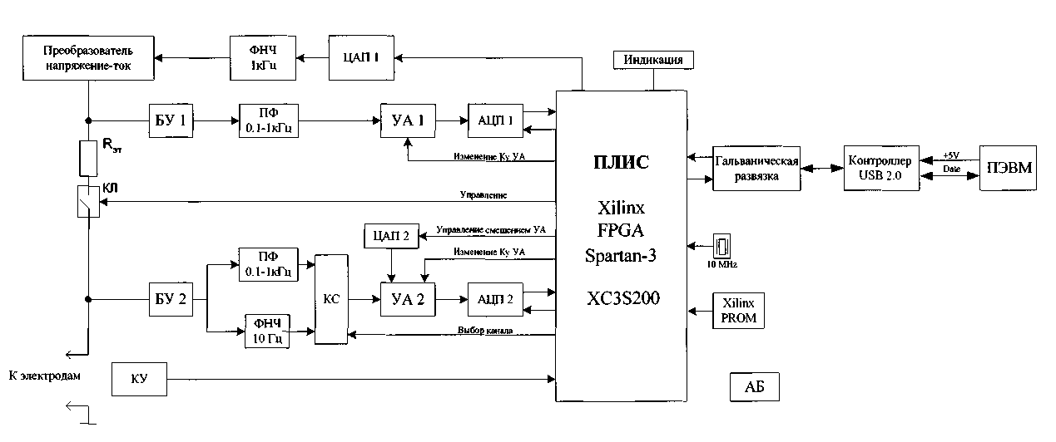
ПЛИС - программируемая логическая интегральная схема, ЦАП 1 и ЦАП 2 - цифро-аналоговые преобразователи, ФНЧ 1 кГц - фильтр низких частот с полосой пропускания 1 кГц, ФНЧ 10 Гц - фильтр низких частот с полосой пропускания 10 Гц, R_{3T} -калиброванное сопротивление, БУ 1 и БУ 2 - буферные усилители, КУ - кнопка управления, ПФ 0,1-1 кГц - полосовой фильтр, УА 1 и УА 2 - управляемый усилитель-аттенюатор, АЦП 1 и АЦП 2 - аналого-цифровые преобразователи, Xilinx PROM -микросхема конфигурации ПЛИС, КС - коммутатор сигналов, КЛ - ключ, Индикация - световая и звуковая индикация режимов работы, АБ - аккумуляторная батарея с преобразователями напряжения питания
Рис. 1 Структурная схема автоматизированной системы исследования электрических характеристик
БАТ человека.

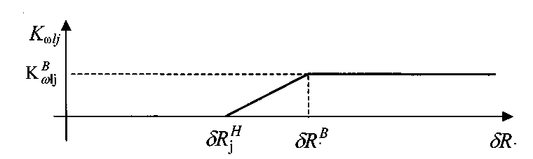
J J
Рис. 2. Типовой график функции принадлежности первого (кусочно-линейного)
типа.

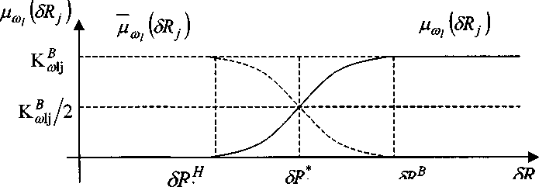
-j 4 ""j " J
Рис. З. Типовой график квадратичной функции принадлежности.

